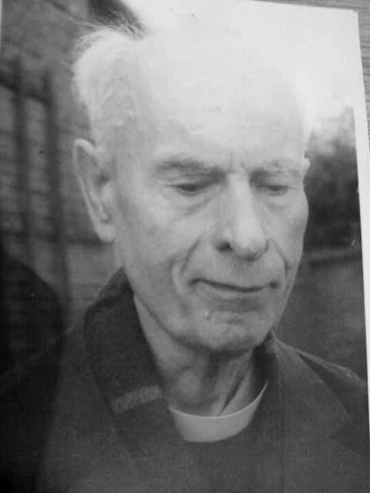
Buď můj život čest a chvála Boží,
jiným růže sobě trní, hloží….

Služebník Boží
P. Antonín Šuránek

* 29. května 1902
+ 3. listopadu 1982

Spirituál kněžského semináře v Olomouci. Celý jeho kněžský život byl zasvěcen formaci kněží.

Při příležitosti 30. výročí úmrtí
Služebníka Božího P. Antonína Šuránka
zveme kněze, jáhny i Boží lid
ke vzpomínkové bohoslužbě
obětované za svatost kněží a nová povolání.
v úterý 6. listopadu 2012 od 16:00
ve farním kostele v Ostrožské Lhotě.

- v 16:00 se kněží modlí u oltáře Korunku Božího milosrdenství,
následuje mše sv. hlavní celebrant otec arcibiskup Jan Graubner
- adorace za kněze s modlitbou litanií ke Kristu Knězi a Oběti
- průvod k hrobu P. Antonína Šuránka na místní hřbitov.

Dobrý Bože utíkáme se k tobě s velkou důvěrou a prosíme o vyslyšení našich proseb za kněze a nová kněžská povolání v našich moravských diecézích na přímluvu tvého služebníka otce Antonína.

